Муниципальный район  «ЛЕНСКИЙ РАЙОН»  Республики Саха  (Якутия) | 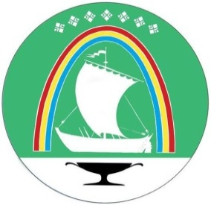 |  | Саха Өрөспүүбүлүкэтин  «ЛЕНСКЭЙ ОРОЙУОНА»  муниципальнай  оройуона
ПОСТАНОВЛЕНИЕ |  | УУРААХ
г. Ленск |  | Ленскэй к.
от «17» __ноября___2025 года № __01-03-906/5___
О внесении изменений в постановление главы от 31.03.2025 года
№01-03-283/5

В соответствии с Указом Главы Республики Саха (Якутия) от 06.05.2025г. № 606 «О внесении изменений в Указ Главы Республики Саха (Якутия) от 28 декабря 2024г. №538 «О единовременной денежной выплате гражданам, заключившим контракт о прохождении военной службы (службы) в вооруженных Силах Российской Федерации, войсках национальной гвардии Российской Федерации», п о с т а н о в л я ю:
1.Внести изменения в постановление главы от 31 марта 2025 года №01-03-283/5 «Об утверждении Порядка оказания финансовой помощи гражданам, заключившим контракт о прохождении военной службы в Вооруженных Силах Российской Федерации в целях участия в специальной военной операции либо членам их семьи»:
Пункт 1.2. Порядка изложить в следующей редакции:
«1.2. Финансовая помощь в виде единовременной выплаты предоставляется гражданам, указанным в п.1.1. настоящего Порядка однократно в размере 400 000 (четыреста тысяч) рублей 00 копеек.
2.Главному специалисту управления делами (Иванская Е.С.) опубликовать настоящее постановление в средствах массовой информации и разместить на официальном сайте муниципального района «Ленский район».
3.Настоящее постановление вступает в силу с момента официального опубликования.
4.Контроль исполнения настоящего постановления возложить на заместителя главы по социальным вопросам Барбашову А.С.

Глава | А.В. Черепанов

